Консультация для родителей

Живая ёлка, хоровод, подарки: встречаем Новый год вместе с ребенком



В жизни малыша Новый год значит больше, чем в жизни взрослых.
Не покидайте своих детей в Новый год. Если вас пригласили на вечеринку в компанию, в ресторан или загородный пансионат, отправляйтесь туда только после того, как дети лягут спать, или 1 января, но не в новогодний вечер. Отношение к этому празднику формируется с самого раннего детства, и, оставив малыша с любимой бабушкой, вы рискуете воспитать человека, который никогда не поймет, что такое настоящее, теплое семейное торжество, и не сможет почувствовать, какая она сказочная новогодняя ночь. Ведь дети уверены, что во все значительные моменты их жизни родители должны быть рядом.
Купите настоящую елку. Сейчас продается много красивых искусственных елок, но по-настоящему заинтересовать и взволновать маленького ребенка они вряд ли смогут. Ведь искусственная елка — не больше, чем очередная игрушка. И только настоящая елка с ее неповторимым новогодним запахом подарит ребенку ощущение сказки и радости еще до начала праздника. Купите и нарядите вашу новогоднюю елку вместе с ребенком. Конечно, сюрприз — это здорово, но украшение елки — само по себе начало праздника. Поставьте ее в комнате у ребенка. Дайте ему маленькие, обязательно небьющиеся игрушки, Деда Мороза, Снегурочку, возможно, игрушечных зверушек, и пусть он сам, без вашей помощи, украсит свою елку и пространство вокруг нее. Только не забудьте потом его похвалить!
Отнеситесь серьезно к попыткам ребенка самому организовать развлечения на новогоднем празднике. Возможно, они захотят организовать игры с призами или домашний концерт. Помогите ребенку в его начинании, даже если потом придется делать дополнительную уборку. И весело участвуйте в его задумках. Даже если для этого придется отвлечься от праздничного стола или телевизора.
Новый год — семейный праздник. Конечно, не возбраняется позвать гостей. Но, я думаю, и вам, и вашему ребенку будет веселей и комфортней, если к вам придут только близкие..
Не приучайте детей просиживать новогоднюю ночь перед телевизором. В этот праздник и так есть много интересного: можно играть в веселые игры, дарить друг другу подарки, читать придуманные заранее поздравления и пожелания, наряжаться в купленные или самодельные маскарадные костюмы, рассказывать волшебные истории, отправиться на прогулку. Да мало ли что можно придумать. Кстати, такая привычка, как правило, появляется в раннем детстве, а потом сохраняется на всю жизнь.
Новый год закончился, и немного грустно расставаться с праздником? Не огорчайтесь, впереди Рождество и старый Новый год! Так что все еще впереди.

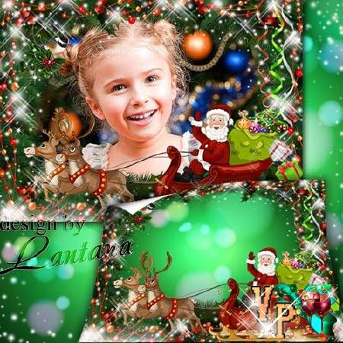

Подарите ребёнку праздник и хорошее настроение!

